# // mongodb 下载路径

http://downloads.mongodb.com/win32/mongodb-win32-x86_64-enterprise-windows-64-2.6.4-signed.msi?_ga=1.238525191.607472782.1411452026

# Mongodb相关

## // 启动mongodb

mongod -dbpath "D:\MongoDB\data\db"

另一个窗口中 - **进入命令行窗口**

D:\MongoDB\bin>mongo.exe

## // 具体命令

help - 查看命令帮助

show dbs show database names - 显示数据库名称

show collections show collections in current database - 显示当前数据库集合

use <db_name> set current database - 设置当前的数据库

// 查找

db.foo.find() list objects in collection foo - 列表中的对象集合foo

db.foo.find( { a : 1 } ) list objects in foo where a == 1 - 列表中的对象foo = = 1

db.foo.find( { $or:[{id:3} , {id:2} , {name:’sxd’}] } ) - 查找foo表中，id=3 或者 id = 2 或者 name = ‘sxd’

// 增加

db.user.insert({a:1}) - 插入一条数据到user的表collections

db.user.insert([{id:1}, {id:2}]) - 插入多条数据到user的表collections

// 删除

Db.user.remove({id:4}) - 删除id=4的数据

## // 网上摘抄

[[html](http://www.2cto.com/kf/qianduan/css/)]

--quiet # 安静输出

--port arg  # 指定服务端口号，默认端口27017

--bind_ip arg   # 绑定服务IP，若绑定127.0.0.1，则只能本机访问，不指定默认本地所有IP

--logpath arg   # 指定MongoDB日志文件，注意是指定文件不是目录

--logappend # 使用追加的方式写日志

--pidfilepath arg   # PID File 的完整路径，如果没有设置，则没有PID文件

--keyFile arg   # 集群的私钥的完整路径，只对于Replica Set 架构有效

--unixSocketPrefix arg  # UNIX域套接字替代目录,(默认为 /tmp)

--fork  # 以守护进程的方式运行MongoDB，创建服务器进程

--auth  # 启用验证

--cpu   # 定期显示CPU的CPU利用率和iowait

--dbpath arg    # 指定数据库路径

--diaglog arg   # diaglog选项 0=off 1=W 2=R 3=both 7=W+some reads

--directoryperdb    # 设置每个数据库将被保存在一个单独的目录

--journal   # 启用日志选项，MongoDB的数据操作将会写入到journal文件夹的文件里

--journalOptions arg    # 启用日志诊断选项

--ipv6  # 启用IPv6选项

--jsonp # 允许JSONP形式通过HTTP访问（有安全影响）

--maxConns arg  # 最大同时连接数 默认2000

--noauth    # 不启用验证

--nohttpinterface   # 关闭http接口，默认关闭27018端口访问

--noprealloc    # 禁用数据文件预分配(往往影响性能)

--noscripting   # 禁用脚本引擎

--notablescan   # 不允许表扫描

--nounixsocket  # 禁用Unix套接字监听

--nssize arg (=16)  # 设置信数据库.ns文件大小(MB)

--objcheck  # 在收到客户数据,检查的有效性，

--profile arg   # 档案参数 0=off 1=slow, 2=all

--quota # 限制每个数据库的文件数，设置默认为8

--quotaFiles arg    # number of files allower per db, requires --quota

--rest  # 开启简单的rest API

--repair    # 修复所有数据库run repair on all dbs

--repairpath arg    # 修复库生成的文件的目录,默认为目录名称dbpath

--slowms arg (=100) # value of slow for profile and console log

--smallfiles    # 使用较小的默认文件

--syncdelay arg (=60)   # 数据写入磁盘的时间秒数(0=never,不推荐)

--sysinfo   # 打印一些诊断系统信息

--upgrade   # 如果需要升级数据库  * Replicaton 参数

--------------------------------------------------------------------------------

--fastsync  # 从一个dbpath里启用从库复制服务，该dbpath的数据库是主库的快照，可用于快速启用同步

--autoresync    # 如果从库与主库同步数据差得多，自动重新同步，

--oplogSize arg # 设置oplog的大小(MB)  * 主/从参数

--------------------------------------------------------------------------------

--master    # 主库模式

--slave # 从库模式

--source arg    # 从库 端口号

--only arg  # 指定单一的数据库复制

--slavedelay arg    # 设置从库同步主库的延迟时间  * Replica set(副本集)选项：

--------------------------------------------------------------------------------

--replSet arg   # 设置副本集名称  * Sharding(分片)选项

--------------------------------------------------------------------------------

--configsvr # 声明这是一个集群的config服务,默认端口27019，默认目录/data/configdb

--shardsvr  # 声明这是一个集群的分片,默认端口27018

--noMoveParanoia    # 关闭偏执为moveChunk数据保存

在使用mongod这个命令的时候，必须指定一下数据库文件存放的位置，也就是--path参数必须得配置。这里我们建立一个data目录，用于存放数据库文件。建立好了data目录，我们可以使用如下的命令启动（我的data目录与bin同级）：

[html]

mongod.exe --dbpath=../data/db

这时候我们可以看到如下的画面：

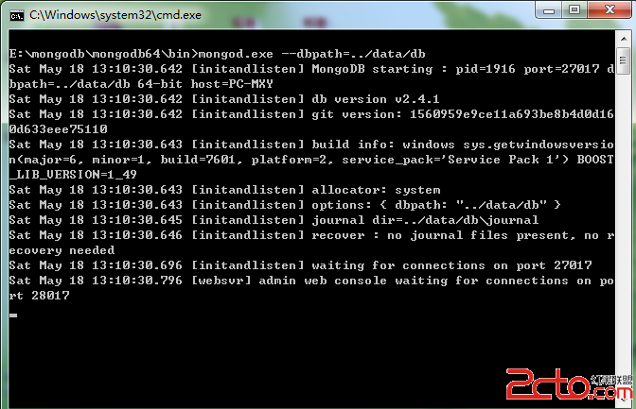

这里我们看到一个27017，这个代表mongodb监听的端口，我们连接的时候都会使用到这个端口，就跟[mysql](http://www.2cto.com/database/MySQL/)的3306端口一下。同样我们可以--port修改这个端口。

另外还有一个28017，这个是mongodb在启动的时候为我们启动的一个web服务的端口。我们可以使用http://localhost:28017/这个地址查看mongodb的一些参数。

这样我们就安装好了并且启动了mongodb。但是这样每次在cmd中输入很麻烦，我建议将这个命令存入一个bat文件，这样我们就可以直接点击bat启动mongodb了。

下面介绍一下mongo这个命令，这个是mongodb自带的客户端shell。我们直接在cmd中输入mongo命令，出现如下的画面，表示我们连接成功。

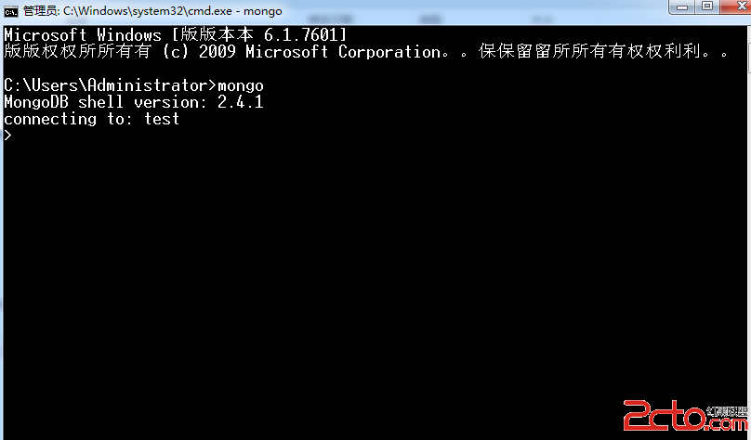

默认情况下我们连接的是本机（127.0.0.1）的test数据库。同样mongo的启动参数也可以设置，这里我简单介绍几个：

[html]

--port 设置连接的mongodb的端口

--host 连接的mongodb的ip地址

-u 登陆用户

-p 登陆密码

[windows](http://www.2cto.com/os/windows/)下安装mongodb就这样了,在linux中安装没有试过,有兴趣的可以试试.